Снайпер

**Позывной:** Глаз

**Характер:**

молчун , ходит с серьезным видом, ничего не говорит

**Аммуниция:**

Тощий парень с снайперской винтовкой, авто-пистолетом и ЭМ-ножом, стэлс костюм защитного пиксельного окраса, в накидке с плашом и капюшоном, которая может менять окрас под окружение. В маскировочной легкой броне с встроенным ЭМ-барьером. На внешней стороне ног закреплены боевые ловушки.

Преобладающие цвета:

«Аметист» и «Пустыня».

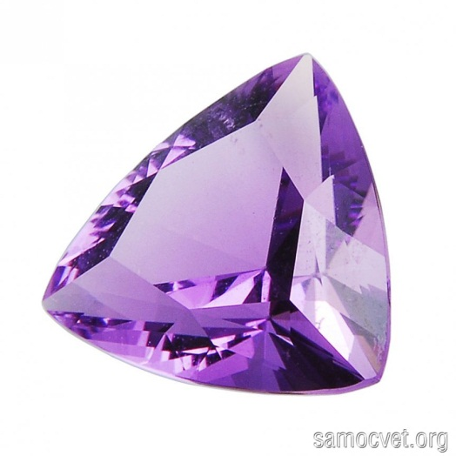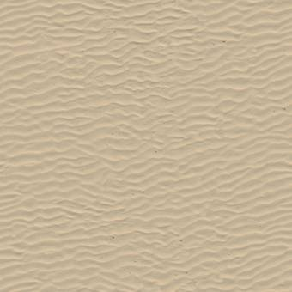

Общий концепт и стиль брони и расы (цвет кожи, волос, общие черты лица)

(это арт главного героя, который из того же отряда, поэтому должен быть тот же уклон)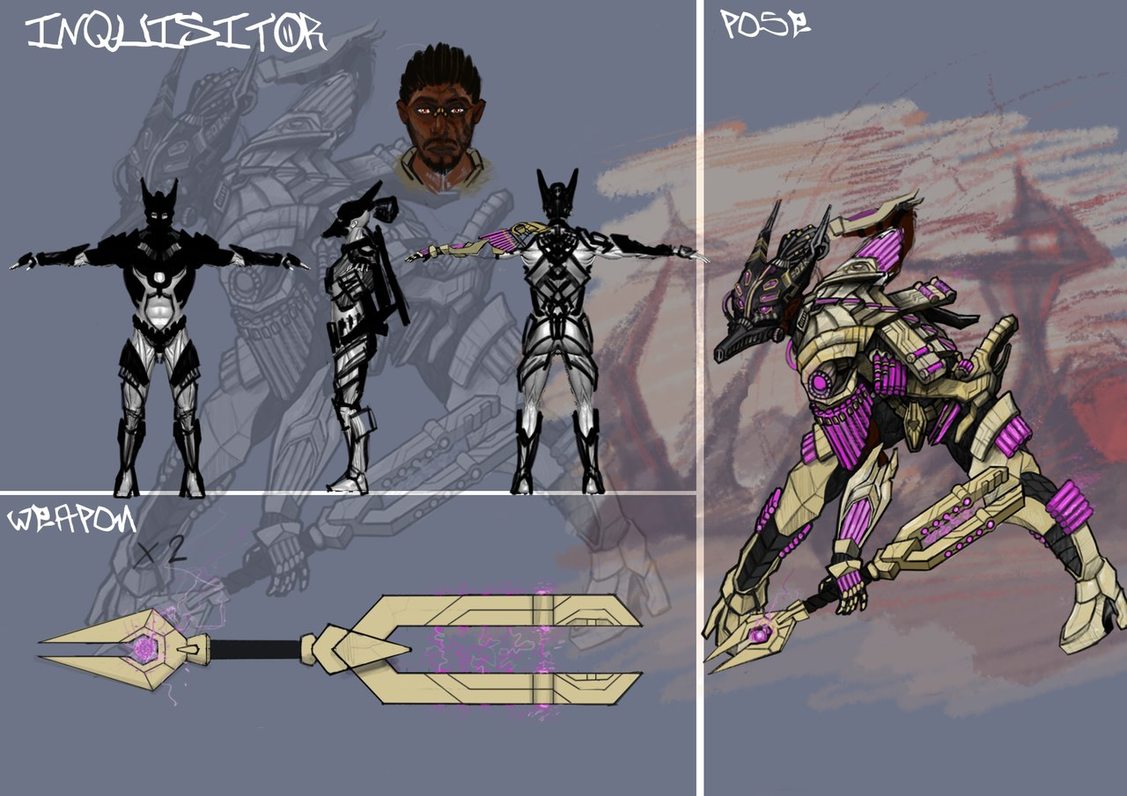

Элементы самой брони немного изменить, чтобы были отличия от главного героя. Основные цвета те же.

**Уникальные элементы:**

1. Лицо

В шлеме

1. Шлем

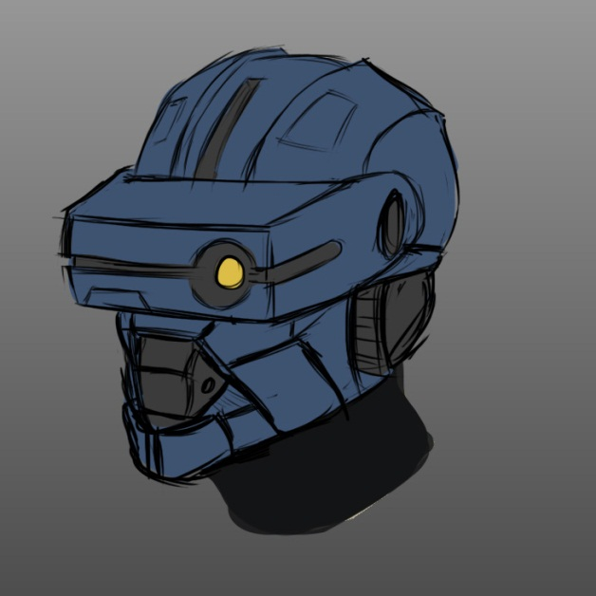

1. Накидка (капюшон, плащ, повязка на рту)

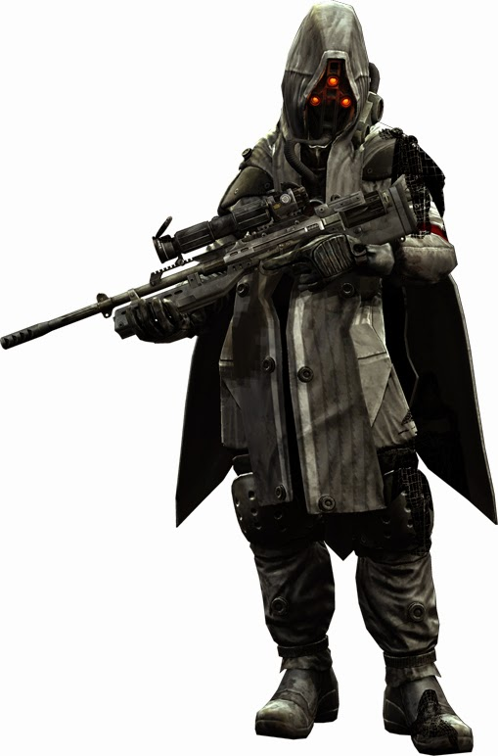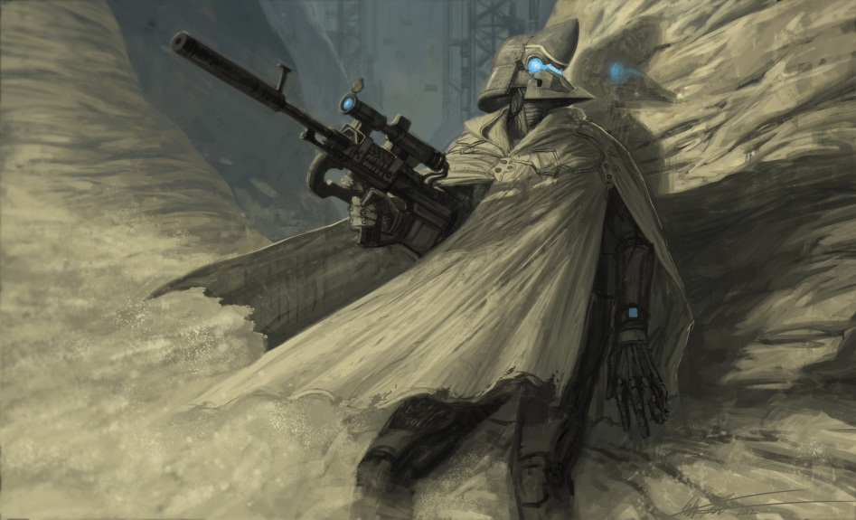

1. Боевые ловушки, закрепленные броне в области ног (с внешней стороны):

